Правила поведения и безопасности детей на льду в зимне-весенний период.
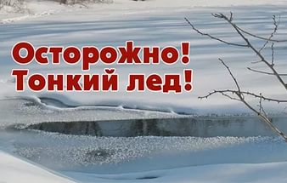
Весной, во время ледохода, на реках и водоемах появляется большое количество льдин, которые привлекают детей. Многие считают катание и проведение других развлечений на льдинах "героическими поступками". Эти забавы нередко заканчиваются купанием в ледяной воде, поскольку льдины часто переворачиваются, разламываются, сталкиваются между собой, ударяются о предметы, находящиеся в воде, попадают в водовороты. После падения в воду нужно как можно быстрее выбраться на берег, держась за льдину, вплавь, опереться руками за льдину, лечь на нее грудью, удержаться на воде и звать на помощь. Помощь упавшему можно оказывать, используя плавсредства, веревки, шесты.
Еще раз напомним основные правила поведения, если лед проломился:
1. Не паникуйте, сбросьте тяжелые вещи, удерживайтесь на плаву, зовите на помощь;
2. Обопритесь на край льдины широко расправленными руками, при наличии сильного течения согните ноги, снимите обувь, в которую набралась вода;
3. Старайтесь не обламывать кромку льда, навалитесь на нее грудью, поочередно поднимите и вытащите ноги на льдину;
4. Держите голову высоко над поверхностью воды, постоянно зовите на помощь.
В период весеннего таянья лед становится пористым и слабым, покрывается талой водой, размягчается, приобретает беловатый цвет. Выходить на такой лед чрезвычайно опасно.
Особую опасность представляет лед, покрытый толстым слоем снега, так как вода под ним замерзает медленно и неравномерно. Очень опасно выходить на лед в период продолжительной оттепели и весной.
Убедительная просьба родителям: не отпускайте детей на лед без присмотра, ОБЪЯСНЯЙТЕ, ЧТО ЭТО ОПАСНО
ЕДИНАЯ СЛУЖБА СПАСЕНИЯ «01», СОТОВЫЙ ОПЕРАТОР «112».

